МЕСТНАЯ АДМИНИСТРАЦИЯ
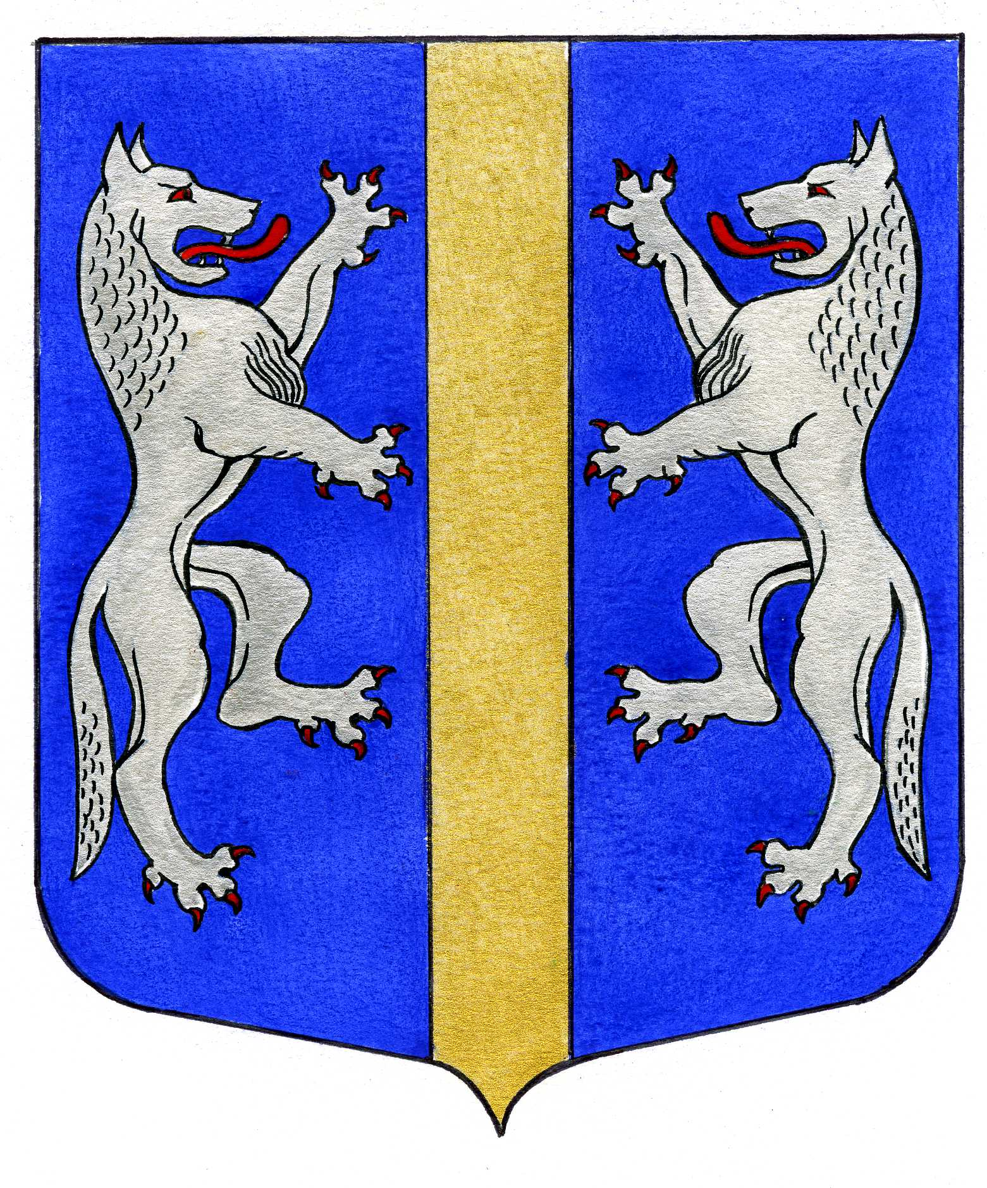

ВНУТРИГОРОДСКОГО МУНИЦИПАЛЬНОГО ОБРАЗОВАНИЯ
САНКТ-ПЕТЕРБУРГА

МУНИЦИПАЛЬНЫЙ ОКРУГ ВОЛКОВСКОЕ

____________________________________________________________________________________

ПОСТАНОВЛЕНИЕ

06.04.2016 № 29

Об утверждении Положения об организации и
проведении мероприятий по сохранению и развитию
местных традиций и обрядов на территории
внутригородского муниципального образования
Санкт-Петербурга муниципальный округ Волковское

В соответствии с подпунктом 5пункта 2 статьи 10 Закона Санкт- Петербурга от 23 сентября 2009 года N 420-79 «Об организации местного самоуправления в Санкт-Петербурге», Уставом МО МО Волковское, Местная Администрация МО Волковское

ПОСТАНОВЛЯЕТ:

1. Утвердить прилагаемое Положение об организации и проведении мероприятий по сохранению и развитию местных традиций и обрядов на территории внутригородского муниципального образования Санкт-Петербурга муниципальный округ Волковское.
2. Постановление вступает в силу со дня его официального опубликования в муниципальной газете «Вестник МО №71».
- Контроль выполнения постановления оставляю за собой.

Глава Местной Администрации А.М. Мигас

Приложение к постановлению
Местной Администрации МО Волковское
от 06.04.2016 № 29

ПОЛОЖЕНИЕ
ОБ ОРГАНИЗАЦИИ И ПРОВЕДЕНИИ МЕРОПРИЯТИЙ ПО
СОХРАНЕНИЮ И РАЗВИТИЮ МЕСТНЫХ ТРАДИЦИЙ И ОБРЯДОВ НА
ТЕРРИТОРИИ ВНУТРИГОРОДСКОГО МУНИЦИПАЛЬНОГО
ОБРАЗОВАНИЯ САНКТ-ПЕТЕРБУРГА
МУНИЦИПАЛЬНЫЙ ОКРУГ ВОЛКОВСКОЕ

1. Общие положения

1.1. Настоящее положение об организации и проведении мероприятий по сохранению и развитию местных традиций и обрядов на территории внутригородского муниципального образования Санкт-Петербурга муниципальный округ Волковское (далее - Положение) определяет правовые, организационные основы по осуществлению мероприятий по решению вопроса местного значения «организация и проведение мероприятий по сохранению и развитию местных традиций и обрядов» (далее - вопрос местного значения) на территории внутригородского муниципального образования Санкт-Петербурга муниципальный округ Волковское (далее - МО МО Волковское).
1.2. Основными целями и задачами реализации вопроса местного значения на территории муниципального образования являются:
- сохранение народных, этнических, национальных, религиозных, исторических и иных традиций и обрядов;
- формирование чувства любви к родному краю, ответственности за сохранение и преумножение его традиций, уважения к собственным культурным традициям и обрядам;
- создание условий для всестороннего развития местных традиций и обрядов;
формирование толерантных межэтнических отношений, укрепление межнациональных, межкультурных и межрелигиозных связей;
- стимулирование, поддержка и развитие творческих инициатив граждан в сохранении и дальнейшем развитии этнической самобытности.

2. Реализация мероприятий по решению вопроса местного значения

2.1. Местная Администрация МО Волковское осуществляет решение вопроса местного значения в следующих формах:
- взаимодействие с федеральными органами государственной власти и органами государственной власти Санкт-Петербурга, коммерческими и некоммерческими организациями, инициативными группами и отдельными гражданами МО МО Волковское по решению вопроса местного значения;
- принятие и реализация планов и программ МО МО Волковское по решению вопроса местного значения;
- организация информирования и консультирования жителей МО МО Волковское по реализации вопроса местного значения;
- организация и проведение мероприятий по вопросу местного значения;
- участие в деятельности по реализации вопроса местного значения в иных формах, предусмотренных законодательством.
2.2. В рамках решения вопроса местного значения Местная Администрация МО МО Волковское:
- организует и проводит мероприятия по вопросу местного значения на территории МО МО Волковское для жителей муниципального образования;
- оказывает поддержку в проведении на территории МО МО Волковское мероприятий по вопросу местного значения, организованных коммерческими и некоммерческими организациями, инициативными группами граждан;
- оказывает поддержку жителям, инициативным группам и объединениям граждан, в организации и проведении мероприятий, направленных на сохранение народных, культурных, национальных традиций и обрядов;
- осуществляет издание брошюр, буклетов, книг, справочных материалов, иной рекламной и информационной продукции по реализации вопроса местного значения;
- осуществляют иные мероприятия по решению вопроса местного значения в соответствии с действующим законодательством.
2.3. Мероприятия по решению вопроса местного значения организуются Местной Администрацией МО МО Волковское в форме национальных, фольклорно обрядовых, религиозных праздников, фестивалей, экскурсий, вечеров, концертов, спектаклей, встреч, уличных гуляний, исторических и краеведческих конференций, чтений, просветительских мероприятий и в иных формах.
2.4. В рамках организации и проведения мероприятий по решению вопроса местного значения Местная Администрация МО Волковское осуществляет:
- сбор и систематизацию статистической и аналитической информации, инициатив и предложений граждан, организаций по решению вопроса местного значения;
- заключение муниципальных контрактов на организацию и проведение мероприятий;
- взаимодействие с федеральными органами государственной власти и органами государственной власти Санкт-Петербурга, коммерческими и некоммерческими организациями, инициативными группами и отдельными гражданами МО МО Волковское при организации и планировании мероприятий;
- предоставление отчетности.
2.5. Финансирование мероприятий по реализации вопроса местного значения осуществляется Местной Администрацией МО Волковское за счет средств бюджета муниципального образования на соответствующий год.

